**Sistemas operativos do Servidor:**

[**Servidor de Fax**](https://pt.wikipedia.org/w/index.php?title=Servidor_de_Fax&action=edit&redlink=1): Servidor para transmissão e receção automatizada de [fax](https://pt.wikipedia.org/wiki/Fax) pela [Internet](https://pt.wikipedia.org/wiki/Internet), disponibilizando também a capacidade de enviar, receber e distribuir *fax* em todas as estações da internet.

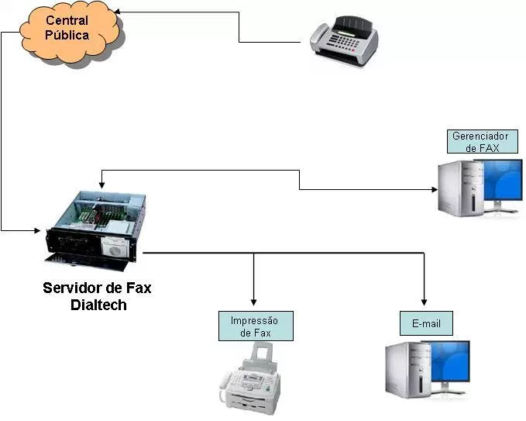

[**Servidor de arquivos**](https://pt.wikipedia.org/wiki/Servidor_de_arquivos): Servidor que armazena arquivos de diversos usuários.

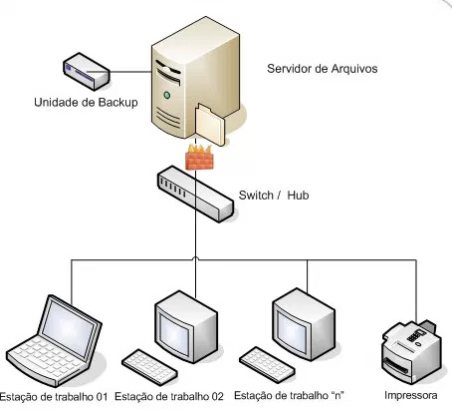

[**Servidor web**](https://pt.wikipedia.org/wiki/Servidor_web): Servidor responsável pelo armazenamento de páginas de um determinado [site](https://pt.wikipedia.org/wiki/Site), requisitados pelos clientes através de [*browsers*](https://pt.wikipedia.org/wiki/Browser).

[**Servidor de e-mail**](https://pt.wikipedia.org/wiki/Email): Servidor publicitário responsável pelo armazenamento, envio e recebimento de mensagens de correio eletrônico.

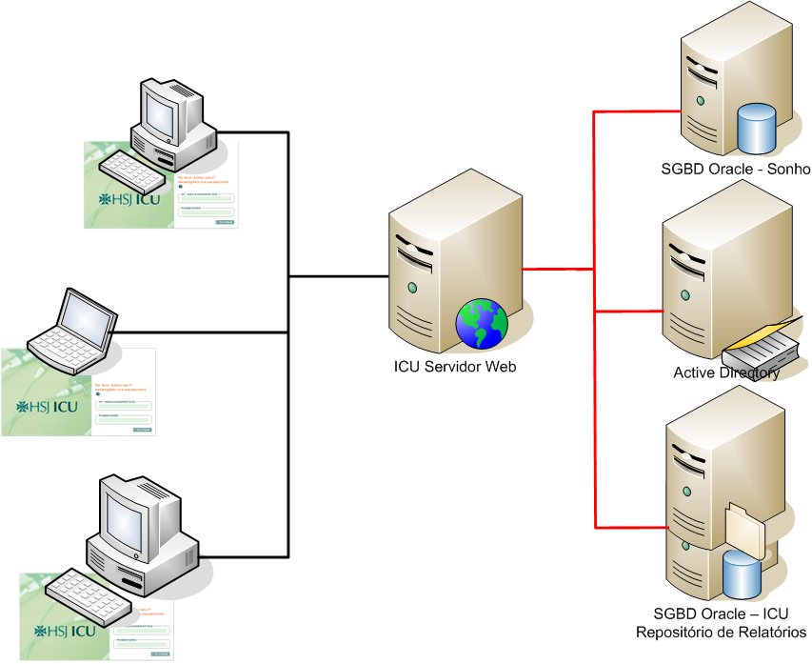

[**Servidor de impressão**](https://pt.wikipedia.org/wiki/Servidor_de_impress%C3%A3o): Servidor responsável por controlar pedidos de impressão de arquivos dos diversos clientes.

**Servidor de base de dados**: Servidor que possui e manipula informações contidas em um banco de dados

**Servidor**[**DNS**](https://pt.wikipedia.org/wiki/DNS): Servidores responsáveis pela conversão de endereços de sites em [endereços IP](https://pt.wikipedia.org/wiki/Endere%C3%A7o_IP) e vice-versa.

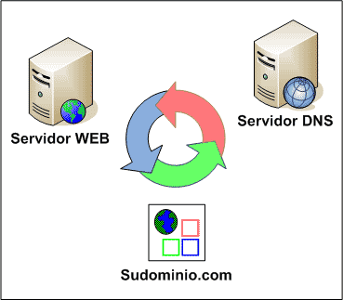

[**Servidor proxy**](https://pt.wikipedia.org/wiki/Proxy): Servidor que atua como um [cache](https://pt.wikipedia.org/wiki/Cache), armazenando páginas da [internet](https://pt.wikipedia.org/wiki/Internet) recém-visitadas, aumentando a velocidade de carregamento destas páginas ao chamá-las novamente.

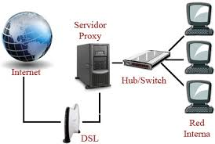

**Servidor de imagens**: Tipo especial de servidor de banco de dados, especializado em armazenar [imagens digitais](https://pt.wikipedia.org/wiki/Imagem_digital).

[**Servidor FTP**](https://pt.wikipedia.org/wiki/Servidor_FTP): Permite acesso de outros usuários a um [disco rígido](https://pt.wikipedia.org/wiki/Disco_r%C3%ADgido) ou servidor. Esse tipo de servidor armazena arquivos para dar acesso a eles pela internet.

[**Servidor webmail**](https://pt.wikipedia.org/wiki/Servidor_webmail): servidor para criar emails na *web*.

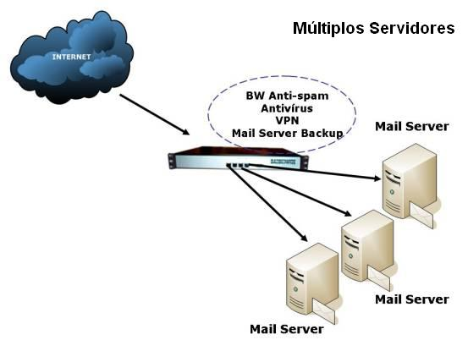

[**Servidor de virtualização**](https://pt.wikipedia.org/w/index.php?title=Servidor_de_virtualiza%C3%A7%C3%A3o&action=edit&redlink=1): permite a criação de máquinas virtuais (servidores isolados no mesmo equipamento) mediante compartilhamento de *hardware*, significa que, aumentar a eficiência energética, sem prejudicar as aplicações e sem risco de conflitos de uma consolidação real.

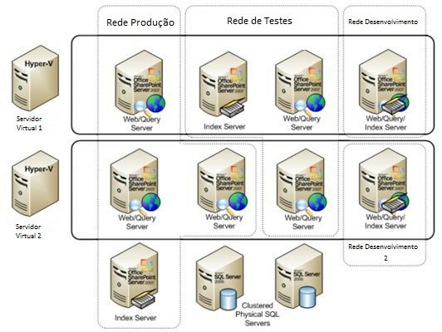

**Sistema operativo**: permite compartilhar o sistema operacional de uma máquina com outras, interligadas na mesma rede, sem que essas precisem ter um sistema operativo instalado, nem mesmo um HD próprio.

**Exemplos de sistemas operativos**

**Servidores:**

Windows 2000 – Os vários tipos do Windows 2000 são Professional, Server, Advanced Server, Datacenter Server. Foi lançado a 17 de Fevereiro do ano 2000, na altura precisava de um Pentium II 300 MHz , 64MB de RAM e 650MB livres no disco rígido .

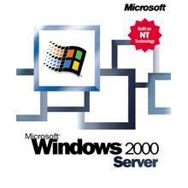

**Windows 2003**- Os vários tipos de Windows 2003 são Standard, Enterprise, Datacenter, Web, Small Business Server. Lançado a 24 de Abril de 2003, na altura precisava de um Pentium MMX ou de um AMD Athlon 350 MHz, precisava de 128MB de ram e de 1,5GB de espaço livre no disco rígido

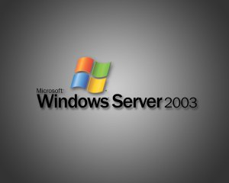

**Windows Server 2008 R2** – Os vários tipos do Windows 2008 server são, Foundation, Standard, Enterprise, Datacenter, Web Server, HPC Server, Itanium-Based Systems. Foi Lançado a 22 Outubro 2009. Precisava de um Dual Core 1.4 GHz, 512MB de RAM e 16GB de espaço livre no disco rígido.

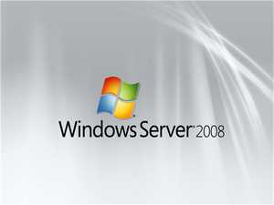

**Windows Multipoint server** – O conceito do Windows Multipoint Server é fácil. Ele utiliza a força excedente de um computador e a compartilha com vários usuários finais. Essa é a conhecida “computação compartilhada” também chamada às vezes de “áreas de trabalho virtuais”; isso é possível devido aos avanças na tecnologia. No passado, os PCs eram desenvolvidos de forma simples e usados individualmente. Os servidores tinham potência suficiente para lidar com as necessidades de computação de vários usuários em uma organização, mas precisavam de profissionais de TI habilidosos para sua execução. Isso está mudando.

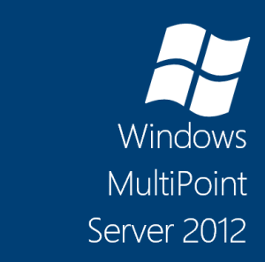

Requisitos mínimos de hardware, em geral, para um sistema operativo servidor.

**RAM:** 1 GB de memória

Processador: Intel Pentium com uma velocidade de clock de 1 GHz ou mais rápido

Espaço livre em disco:

-O diretório tempo deve ter no mínimo 600 MB de espaço livre em disco.

-Além disso, fornece 1,1 GB de espaço livre em disco

Configurações dos discos rígidos

(conceito de RAID e de Hot Swap).

**-Conceito de RAID:**

RAID (Redundant Array of Independent Drives) -Conjunto Redundante de Discos Independentes, é um meio de se criar um subsistema de armazenamento composto por vários discos individuais, com a finalidade de ganhar segurança e desempenho.

Popularmente, RAID seriam dois ou mais discos a trabalhar simultaneamente para o mesmo fim, por exemplo, serviria como um espelhamento simples, rápido e fiável entre dois discos, para fazer o backup de um disco noutro.

**Apesar do RAID oferecer segurança e fiabilidade na adição de redundância e evitar falhas dos discos, o RAID não protege contra:**

-**Falhas de energia**

**-Erros de operação.**

**RAIDS:**

**Níveis de RAID**

Níveis de RAID são as várias maneiras de combinar discos para um fim. Aqui estão referidos os vários tipos de RAIDS que existem.

**RAID**

O sistema RAID consiste em um conjunto de dois ou mais discos rígidos com dois objetivos básicos:

1-tornar o sistema de disco mais rápido (isto é, acelerar o carregamento de dados do disco), através de uma técnica chamada divisão de dados (data striping ou RAID 0);

2-tornar o sistema de disco mais seguro, através de uma técnica chamada espelhamento.

Essas duas técnicas podem ser usadas isoladamente ou em conjunto.

Essas duas técnicas podem ser usadas isoladamente ou em conjunto:

RAID 0

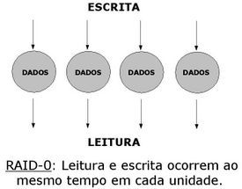

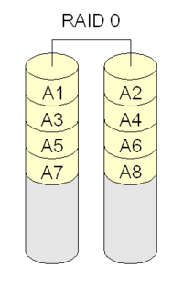

RAID-0

A distribuição, ou striping, oferece melhor desempenho comparado a discos individuais, se o tamanho de cada segmento for ajustado de acordo com a aplicação que utilizará o conjunto, ou array.

**Vantagens:**

Acesso rápido as informações (até 50% mais rápido);

Custo baixo para expansão de memória.

**Desvantagens:**

Caso algum dos setores de algum dos HD’s venha a apresentar perda de informações, o mesmo arquivo que está dividido entre os mesmos setores dos demais HD’s não terão mais sentido existir, pois uma parte do arquivo foi corrompida, ou seja, caso algum disco falhe, não tem como recuperar;

Não é usada paridade.

O que é paridade?

A paridade é utilizada para recuperar dados em arquiteturas RAID.

**O que é paridade?**

A paridade é utilizada para recuperar dados em arquiteturas RAID.

**RAID 1**

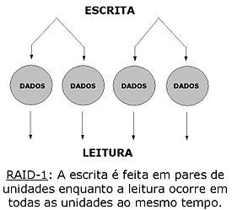

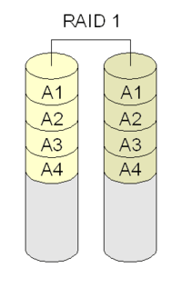

**RAID-1**

É o nível de RAID que implementa o espelhamento de disco, também conhecido como mirror. Para esta implementação são necessários no mínimo dois discos. O funcionamento deste nível é simples: todos os dados são gravados em dois discos diferentes; se um disco falhar ou for removido, os dados preservados no outro disco não interrompem a operação do sistema.

**Vantagens:**

* Caso algum setor de um dos discos venha a falhar, basta recuperar o setor defeituoso copiando os arquivos contidos do segundo disco;
* Segurança nos dados (com relação a possíveis defeitos que possam ocorrer no HD).

**Desvantagens:**

* Custo relativamente alto se comparado ao RAID 0;
* Ocorre aumento no tempo de escrita;

**Raid 2**

Pode-se dizer que o RAID 2 é similar ao RAID 4, mas possuindo algoritmos de Hamming ECC (Error Correcting Code), que é a informação de controle de erros, no lugar da paridade.O RAID 2 origina uma maior consistência dos dados se houver queda de energia durante a escrita. Baterias de segurança e um encerramento correto podem oferecer os mesmos benefícios.

**Vantagem:**

Usa ECC, diminuindo a quase zero as taxas de erro, mesmo com falhas de energia.

**Desvantagem:**

Hoje em dia, há tecnologias melhores para o mesmo fim.

Dependendo da configuração e necessidade da empresa, era necessário a mesma quantidade de discos ECC para discos normais, isto é, desperdício de espaço que poderia ser usado para dados.

**Hardware de servidor**

Servidores dedicados, que possuem uma alta requisição de dados por partes dos clientes e que atuam em aplicações críticas utilizam [*hardware*](http://arquivo.pt/noFrame/replay/20161105050322/https:/pt.wikipedia.org/wiki/Hardware) específico para servidores. Já servidores que não possuam essas atuações podem utilizar *hardware* de um computador comum.

Para começar, muitos servidores baseiam-se em entradas e saídas de informações (principalmente gravações e deleções de arquivos), o que implica interfaces de entrada e saída e [discos rígidos](http://arquivo.pt/noFrame/replay/20161105050322/https:/pt.wikipedia.org/wiki/Disco_r%C3%ADgido) de alto desempenho e confiabilidade. O tipo de disco rígido mais utilizado possui o padrão [SCSI](http://arquivo.pt/noFrame/replay/20161105050322/https:/pt.wikipedia.org/wiki/SCSI), que permite a interligação de vários periféricos, dispostos em arranjos [RAID](http://arquivo.pt/noFrame/replay/20161105050322/https:/pt.wikipedia.org/wiki/RAID).

Devido a operar com muitas entradas e saídas de informações, os servidores necessitam de [processadores](http://arquivo.pt/noFrame/replay/20161105050322/https:/pt.wikipedia.org/wiki/Processador) de alta velocidade, algumas vezes alguns servidores são multiprocessador, ou seja, possuem mais de um processador. Servidores também tem disponível uma grande quantidade de memória RAM, sendo geralmente usada para *caching* de dados.

Por ter que operar por muito tempo (frequentemente de maneira interrupta), alguns servidores são ligados a geradores elétricos. Outros utilizam sistemas de alimentação (por exemplo, o [UPS](http://arquivo.pt/noFrame/replay/20161105050322/https:/pt.wikipedia.org/wiki/UPS_(electr%C3%B3nica))) que continuam a alimentar o servidor caso haja alguma queda de tensão.

E, por operar durante longos intervalos de tempo, e devido à existência de um ou mais processadores de alta velocidade, os servidores precisam de um eficiente sistema de dissipação de calor, o que implica *coolers* mais caros, mais barulhentos, porém de maior eficiência e confiabilidade.

Existem outros *hardwares* específicos para servidor, especialmente placas, do tipo [*hot swapping*](http://arquivo.pt/noFrame/replay/20161105050322/https:/pt.wikipedia.org/wiki/Hot_swapping), que permite a troca destes enquanto o computador está ligado, o que é primordial para que a rede continue a operar.

Discute-se muito sobre a utilização ou não de um micro comum, o popular *Personal Computer*  (PC), como servidor e a necessidade de ou não de se adquirir um equipamento mais robusto para atuar como servidor. A resposta a essa questão depende da utilização do equipamento e da "criticidade" do serviço que o servidor está executando. Em uma estrutura não crítica, um computador comum pode ser usado como servidor. Note que o tamanho da rede não importa; por exemplo: uma empresa com três instrutores *on-line* na Internet tem 3 computadores e um deles é o servidor de acesso à Internet. Se este servidor falha o negócio da empresa está parado. [[*carece de fontes*](http://arquivo.pt/noFrame/replay/20161105050322/https:/pt.wikipedia.org/wiki/Wikip%C3%A9dia:Livro_de_estilo/Cite_as_fontes)]

Prevendo esse tipo de necessidade, os fabricantes de componentes de computadores desenvolvem placas mais robustas, aplicam uma engenharia mais elaborada de ventilação, redundância de itens e capacidade de expansão ampliada, para que o servidor possa garantir a [disponibilidade](http://arquivo.pt/noFrame/replay/20161105050322/https:/pt.wikipedia.org/wiki/Disponibilidade) do serviço e a confiabilidade no mesmo. [[*carece de fontes*](http://arquivo.pt/noFrame/replay/20161105050322/https:/pt.wikipedia.org/wiki/Wikip%C3%A9dia:Livro_de_estilo/Cite_as_fontes)]

Normalmente a preocupação em desenvolver servidores fica centrada em grandes fabricantes do mercado, que possuem equipes preparadas e laboratórios com esse fim.

**Unidades de backups**

A **Unidade de backup** serve para que um [servidor](https://pt.wikipedia.org/wiki/Servidor) fique conectado diretamente para que não ocorra nenhum tipo de perda de informação, fazendo backups programados pela equipe de TI de uma organização, sendo assim um componente fundamental para uma empresa de médio e grande porte para maior segurança em relação aos dados armazenados no servidor. A fita de backup é o dispositivo de [armazenamento](https://pt.wikipedia.org/wiki/Armazenamento) mais comum para este tipo de Unidade.

Protocolo

**Protocolo:** é o conjunto de regras sobre o modo como se dará a comunicação entre as partes envolvidas.

Protocolo é a "língua" dos computadores, ou seja, uma espécie de idioma que segue normas e padrões determinados. É através dos protocolos que é possível a comunicação entre um ou mais computadores. Os protocolos de rede nasceram da necessidade de conectar equipamentos de fornecedores distintos, executando sistemas distintos, sem ter que escrever a cada caso programas específicos. Ambos os computadores devem estar configurados com os mesmos parâmetros e obedecer aos mesmos padrões para que a comunicação possa ser realizada sem erros. Existem diversos tipos de protocolos de rede, variando de acordo com o serviço a ser utilizado. De maneira geral há dois tipos de protocolos: Abertos e Proprietários ou Específicos. Os protocolos Abertos são os protocolos padrões da internet. Este podem comunicar com outros protocolos que utilizam o mesmo padrão de protocolo. Um exemplo seria o TCP/IP, pois ele pode comunicar com várias plataformas como Windows, Linux, Mac e outros. Já os protocolos Proprietários são feitos para ambiente específicos (daí o seu nome), pois ele apenas pode comunicar com uma plataforma padrão. Exemplos desse tipo de protocolo: IPX/SPX, NETBIOS e outros. São exemplos de protocolos de rede: IP (*Internet Protocol*), DHCP (*Dynamic Host Configuration Protocol*), TCP (*Transmission Control Protocol*), HTTP (*Hypertext Transfer Protocol*), FTP (*File Transfer Protocol*), Telnet (*Telnet Remote Protocol*), SSH (*SSH Remote Protocol*), POP3 (*Post Office Protocol 3*), SMTP (*Simple Mail Transfer Protocol*), IMAP (*Internet Message Access Protocol*)

**Funções dos Protocolos**

Uma das funções dos protocolos é pegar os dados que serão transmitidos pela rede, dividir em pequenos pedaços chamados pacotes, na qual dentro de cada pacote há informações de endereçamento que informam a origem e o destino do pacote. É através do protocolo que as fases de estabelecimento, controle, tráfego e encerramento, componentes da troca de informações são sistematizadas. O protocolo desempenha as seguintes funções:

* Endereçamento: especificação clara do ponto de destino da mensagem.
* Numeração e sequência: individualização de cada mensagem, através de número sequencial.
* Estabelecimento da conexão: estabelecimento de um canal lógico fechado entre fonte e destino.
* Confirmação de receção: confirmação do destinatário, com ou sem erro, após cada segmento de mensagem.
* Controle de erro: deteção e correção de erros.
* Retransmissão: repetição da mensagem a cada receção de mensagem.
* Conversão de código: adequação do código às características do destinatário.
* Controle de fluxo: manutenção de fluxos compatíveis com os recursos disponíveis.

**Servico de rede**

Um serviço de rede é um conjunto de operações implementado por um protocolo através de uma interface, e é oferecido à camada imediatamente superior. Ele define o que uma camada é capaz de executar sem se preocupar com a maneira pela qual as operações serão executadas.

Cada serviço é utilizado por aplicações diferentes, podendo uma aplicação utilizar vários serviços, como, por exemplo, um browser como o Mozilla Firefox. Este utiliza, por exemplo, HTTP, SHTTP, DNS.

Os serviços podem ser orientados a conexão ou não. Serviços relacionados à família TCP são orientados a conexão, enquanto serviços relacionados ao protocolo UDP são sem conexão

**Classificação de serviços**

* *Serviços orientados a conexão:* é o serviço TCP. Antes do envio de dados, um processo conhecido como handshaking cria uma conexão fraca entre os hosts. Basicamente, esse processo prepara o recetor para a receção de pacotes. Esta conexão prévia possibilita verificar se todos os pacotes irão chegar corretamente ao destino, e em caso negativo, solicitar o reenvio dos mesmos (quando o receptor recebe um pacote, ele envia uma mensagem de confirmação ao transmissor. Se a confirmação não chegar, o pacote é reenviado), gerando uma transferência de dados confiável. Também pode fazer-se um controlo de fluxo e congestionamento, para casos em que o receptor não suporta a velocidade de envio dos pacotes, ou quando algum roteador na rede está congestionado (é enviada uma mensagem ao transmissor, reduzindo ou interrompendo a velocidade de envio de pacotes). Como exemplo de serviços orientados a conexão, TCP, temos: HTTP, FTP, Telnet.
* *Serviços sem conexão*: é o serviço UDP (Protocolo de Datagrama de Usuário). Não há o processo de handshaking. Assim, uma aplicação apenas envia dados para um host, e com isso não há como saber se todos os pacotes chegaram. É mais rápido, mesmo por não haver a etapa da handshaking, mas é menos confiável, além de não possuir a possibilidade de controle de fluxo e congestionamento presentes no TCP. Algumas aplicações que usam a UDP: conferência de vídeo e telefone por internet

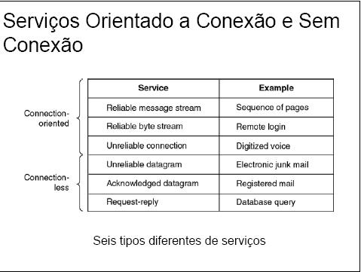

Existem outros tipos de serviços, como o DHCP, que automaticamente determina um endereço IP válido a cada host conectado à Internet e o DNS, que possibilita que o utilizador use strings, ao invés de endereços IP para se conectar a outros servidores. O DNS mantém um banco de dados que relaciona cada string a um endereço IP.

**Funções do servidor de rede**:

Um **servido**r é um sistema de computação centralizada que fornece diferente serviços a uma rede de computadores, existem vários tipos de servidores com várias funções diferentes. Os computadores que acessão os serviços de um servidor são chamados clientes, em pequenas e médias empresas é comum se ter um ou mais servidores que acumulem funções, enquanto em grandes empresas tem-se um servidor para cada serviço.

As redes que utilizam servidores são do tipo cliente-servidor, utilizadas em redes de médio e grande porte e em redes onde a questão da segurança desempenha um papel de grande importância. O termo servidor é largamente aplicado a computadores completos, embora um servidor possa equivaler a um software ou a partes de um sistema computacional, ou até mesmo a uma máquina que não seja necessariamente um computador.

A história dos servidores tem, obviamente, a ver com as redes de computadores. Redes permitiam a comunicação entre diversos computadores, e, com o crescimento da utilização dessas redes surgiu a necessidade de dedicar alguns computadores para prestar serviço de suporte à rede, enquanto outros se utilizariam destes serviços. Os servidores ficariam responsáveis pela primeira função e o restante das máquinas ficariam livres de certos serviços pesados como backup. O crescimento das empresas de redes e o crescimento do uso da Internet entre profissionais e usuários comuns foi o grande impulso para o desenvolvimento e aperfeiçoamento de tecnologias para servidores.

**Servidor de domínio ou SAMBA**

O servidor Controlador de Domínio é um serviço que se destina a centralizar todos os direitos de uma rede, ou seja, os logins de acesso, as senhas, quais pessoas tem permissão de acesso a determinados arquivos ou pastas e quando. O servidor então autentica através do controlador de domínio e são permitidas ou não na rede para aqueles usuários específicos.

O Software Livre Samba, é o servidor que permite compartilhar arquivos e cessar compartilhamentos em máquinas Windows. Ele é dividido em dois módulos, o servidor Samba propriamente dito e o “smb client”, o cliente que permite cessar compartilhamentos em outras máquinas. Usando o Samba, o servidor Linux se comporta exatamente da mesma forma que uma máquina Windows, compartilhando arquivos e impressoras e executando outras funções, como autenticação de usuários. É possível configurar o Samba até mesmo para tornar-se um controlador de domínio.

**Servidores de firewall**

O servidor de firewall UTM no inglês Unified Threat Management, que é na tradução literal para o português Central Unificada de Gerenciamento de Ameaças, é uma solução criada para segurança de redes. O UTM é teoricamente uma evolução do firewall tradicional, unindo a execução de várias funções de segurança em um único dispositivo: firewall, prevenção de intrusões de rede, antivírus, VPN (Virtual Private Network ou rede privada virtual), filtragem de conteúdo e geração de relatórios informativos e gerenciais sobre a rede no geral.

A sigla UTM teve origem no IDC, instituto de pesquisa de mercado, e esta linha de produto tem a vantagem de fundir em uma única appliance, que é a união de um hardware com um software, os serviços que antes eram feitos por vários softwares dentro do servidor. Esta unificação das funções permite o gerenciamento da segurança em um único painel, facilitando a prevenção, deteção e ação contra ameaças de variadas fontes. O UTM também garante que as soluções de segurança encontradas nele sejam compatíveis e complementares, diminuindo brechas ou falhas de segurança.  
No próximo texto iremos tratar sobre e explicar mais servidores

**Contas de cliente no servidor:**

A característica do modelo cliente-servidor, descreve a relação de programas numa aplicação. O componente de servidor fornece uma função ou serviço a um ou mais clientes, que iniciam os pedidos de serviço.

Funcionalidades como a troca de e-mail, acesso à internet ou acesso a um banco de dados, são construídos com base no modelo cliente-servidor. Por exemplo, um navegador web é um programa cliente, em execução no computador do usuário, que acede às informações armazenadas num [servidor web](http://arquivo.pt/noFrame/replay/20161105050736/https:/pt.wikipedia.org/wiki/Servidor_web) na internet. Usuários de serviços bancários, acedendo do seu computador, usam um cliente web para enviar uma solicitação para um servidor web num banco. Esse programa pode, por sua vez, encaminhar o pedido para o seu próprio programa de banco de dados do cliente que envia uma solicitação para um servidor de banco de dados noutro computador do banco para recuperar as informações da conta. O saldo é devolvido ao cliente de banco de dados do banco, que por sua vez, serve de volta ao cliente navegador exibindo os resultados para o usuário.

O modelo cliente-servidor, tornou-se uma das ideias centrais de computação de rede. Muitos aplicativos de negócios, escritos hoje, utilizam o modelo cliente-servidor. O termo também tem sido utilizado para distinguir a [computação distribuída](http://arquivo.pt/noFrame/replay/20161105050736/https:/pt.wikipedia.org/wiki/Computa%C3%A7%C3%A3o_distribu%C3%ADda) por computadores dispersos da "computação" monolítica centralizada em [mainframe](http://arquivo.pt/noFrame/replay/20161105050736/https:/pt.wikipedia.org/wiki/Mainframe).

Cada instância de software do cliente pode enviar requisições a vários servidores. Por sua vez, os servidores podem aceitar esses pedidos, processá-los e retornar as informações solicitadas para o cliente. Embora este conceito possa ser aplicado por uma variedade de razões e para diversos tipos de aplicações, a arquitetura permanece fundamentalmente a mesma